МУНИЦИПАЛЬНОЕ БЮДЖЕТНОЕ ДОШКОЛЬНОЕ ОБРАЗОВАТЕЛЬНОЕ УЧРЕЖДЕНИЕ ДЕТСКИЙ САД № 29
СТАНИЦА ТЕМИЖБЕКСКАЯ

Консультация для родителей «Формирование и развитие мотивации дошкольников к чтению»
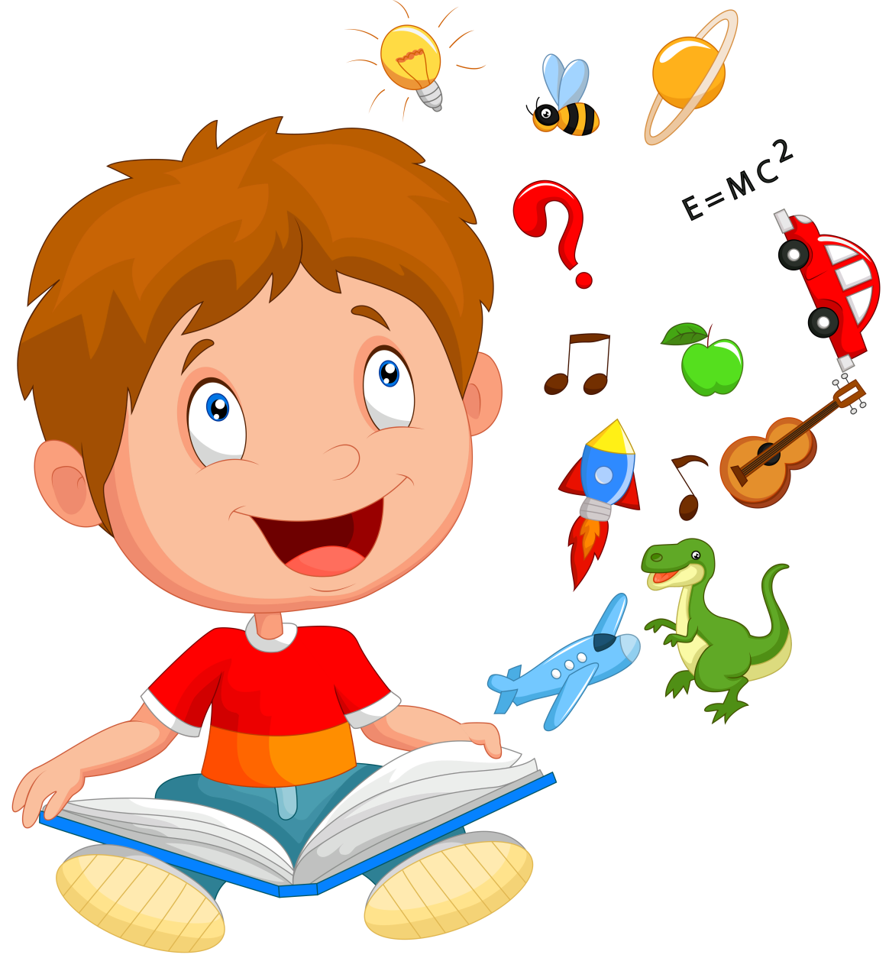
Подготовила:
воспитатель
Юдт Т.Ю.

2024 год
Формирование и развитие мотивации дошкольников к чтению
С какого возраста учить ребенка читать?
Единого мнения нет. Одни родители убеждены, что ребенка нужно учить чтению в 4-5 лет. Другие снижают планку до 2-3-х лет. Третьи же и вовсе настаивают, что ребенка не стоит «мучить» до школы. Обучение чтению — это задача школьных учителей. Кому верить?
Каждый ребенок развивается в своем темпе. Поэтому не надо привязываться к конкретному возрасту.
Без достаточного грамматического фундамента и словарного запаса учиться читать будет тяжело. Критически важно, чтобы ребенок понимал смысл слов и фраз, которые прочитывает, иначе обучение не будет продуктивным. Поэтому, если ребенок пока не очень уверенно разговаривает, не торопите его с чтением — это не поможет развить речь, а только демотивирует.
Ребенок точно готов учиться читать, если он:
-умеет строить целостные предложения, говорит четко и связно;
-легко произносит и различает звуки речи, не путает созвучные слоги (жа-за, да-та) и буквы в созвучных словах (код-кот);
-различает понятия право-лево, верх-низ;
-правильно выговаривает буквы;
-проявляет интерес к буквам и чтению.

Методики обучения чтению
Существуют десятки методик, по которым можно научить ребенка читать.
Чтение по слогам (фонетический метод)
Классическая методика, которой пользуются в детских садах и начальной школе. Сначала ребенок учится произносить звуки (фонетика) и буквы, затем объединять их в слоги и целые слова.
Типичный арсенал: азбука, букварь, карточки с буквами и слогами.
Ребенок с легкостью слышит звуки в словах и произносит их, избавляется от дефектов речи в случае, если они у него есть.
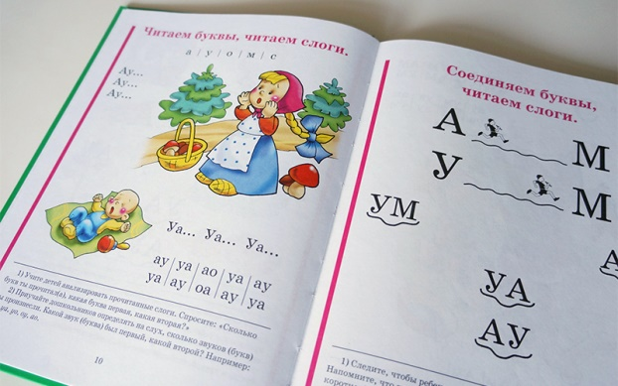

Кубики Зайцева
На специальных кубиках ребенок видит все частоупотребляемые слоги, одиночные буквы и пары из согласной буквы и твердого или мягкого знака.
Каждый кубик имеет определенный размер, цвет, звучание, чтобы ребенок вместе с буквами и складами запоминал их характеристики. К примеру, железные кубики обозначают звонкие слоги, деревянные — глухие, на больших кубиках размещены твердые гласные, а на маленьких — мягкие.
«+» Методика не привязана к возрасту, обучение проходит в виде игры, которая развивает музыкальный слух, мелкую моторику и др.
«-» У кубиков Зайцева есть недоработки, которые ведут к тому, что дети «проглатывают» окончания слов и неправильно понимают фонетический состав слова (в школе им приходится переучиваться).

Карточки Глена Домана (чтение целых слов)
Способ заключается в том, что ребенку уже с грудного возраста начинают показывать карточки с картинками и словами, внятно проговаривая их. Дети воспринимают слова не по частям, а как цельные единицы.
«+» Возможность начать обучение с раннего детства, развитие феноменальной памяти.
«-» Побочный эффект методики Глена Домана — проблемы с грамотностью, трудности при разборе слов по составу.
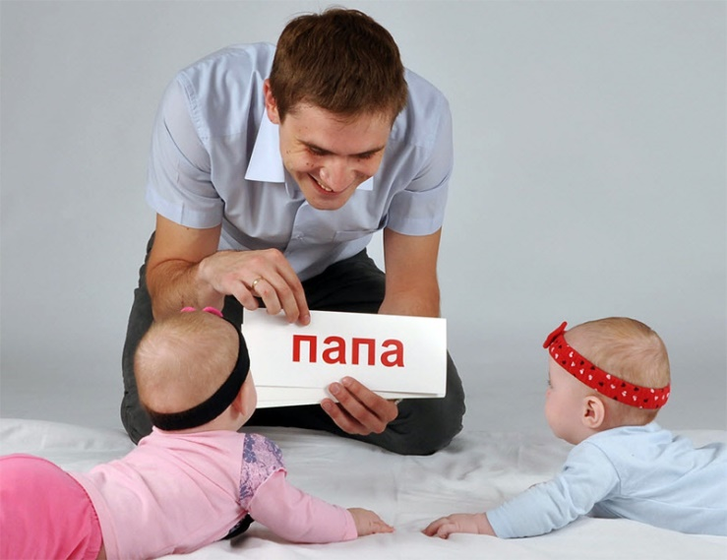

Методика Марии Монтессори
Ребенок играет с буквами из шероховатой бумаги, которые наклеены на картонные таблички.
Он повторяет за взрослыми звук, а потом пальчиком обводит контур буквы. Затем из букв в специальные рамки складываются слова и фразы.
«+» Игровое обучение, развитие мелкой моторики.
«-» Методика требует материальных затрат и больше рассчитана на групповые занятия.
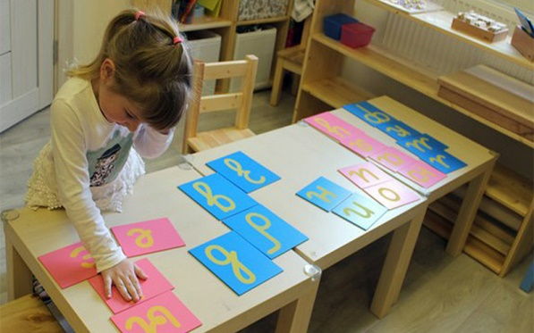

Какую методику выбрать?

Пробуйте разные подходы, чтобы найти «свой». Но помните, что какую бы методику вы ни выбрали, нельзя сводить обучение к строгим урокам. Пусть это будет увлекательная игра, к которой захочется возвращаться. Тогда чтение для ребенка будет ассоциироваться с удовольствием, а не мукой.
Занимательные игры помогают детям научиться читать легче и быстрее, чем целенаправленные занятия.

«Живые буквы»
Видеть и читать буквы — интересно, брать буквы в руки — еще интереснее! Не ограничивайтесь карточками и кубиками, создавайте буквы вместе с ребенком: лепите их из пластилина, вырезайте из бумаги, выкладывайте из теста.
Упражнения в игровой форме
Для групповых занятий я создаю интерактивные презентации с тренажерами по обучению чтению, которые помогают детям с интересом развить навыки чтения: изучить буквы и звуки, научиться читать по слогам, читать целыми словами.
Настольные игры
Карточки с буквами, слогами и словами — это занимательно, но ещё сильнее ребенка увлекают развивающие настольные игры на чтение.

Круги Луллия.
Данная работа подготавливает ребенка к обучению грамоте и первоначальным навыкам чтения. Игровая методика направлена на обогащение словаря ребенка, развитие познавательной активности, расширение представлений о предметах.
Универсальность игрового материала состоит в том, что используя лишь несколько колец можно получить разные варианты игры.
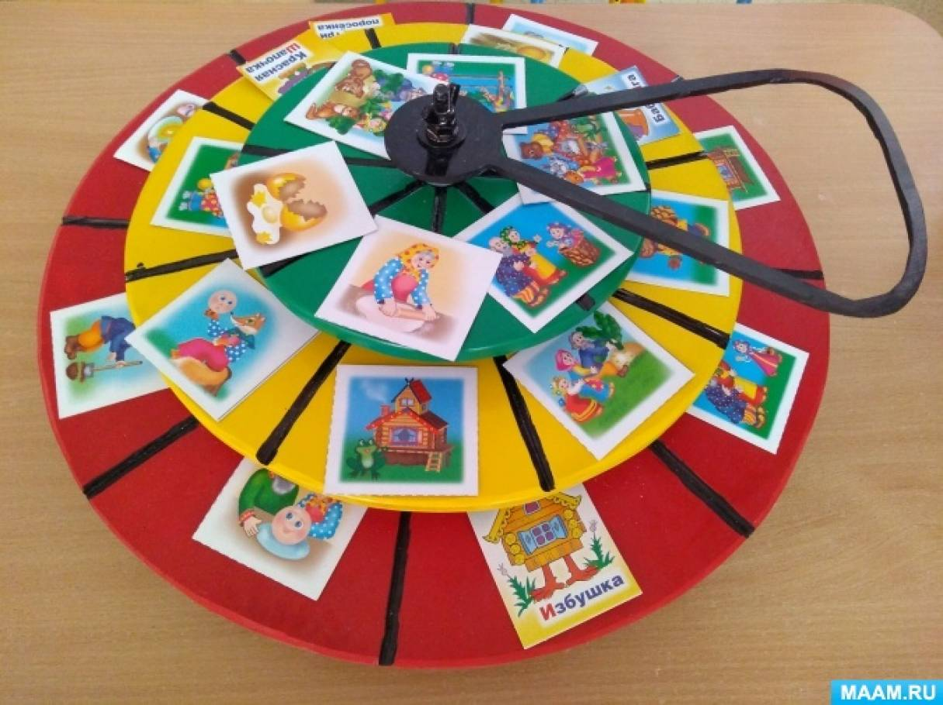

Типичные ошибки взрослых в обучении ребенка чтению
1.Упор на запоминание букв, а не звуков
Казалось бы, что плохого в том, чтобы запомнить букву «В» как [вэ], а букву «М» как [эм] или [мэ]? Но когда вместо «метро», ребенок скажет «мэетэрэо», ошибка станет очевидна. Необходимо учить ребенка называть буквы только соответствующими им звуками: «В» — [в], «М» — [м] и т.д.
2. Изнуряющие занятия
Дети 3-4 лет не могут долго быть внимательными, поэтому им будет достаточно 10-минутного занятия. С ребятами 5-6 лет оптимально заниматься по 15-20 минут. Если видите, что ребенок стал рассеянным, занятие стоит прекратить.
3. Психологическое давление
«Тебе уже 5 лет, а ты все еще не умеешь читать! Как же тебя в школу возьмут?» Запугивания лишь отобьют у ребенка желание заниматься. Или вовсе вызовут страх перед чтением.
Английский писатель Эйдан Чамберс в своей книге «Расскажи. Читаем, думаем, обсуждаем» писал, что маленького читателя важно хвалить за каждое достижение. Вот он подошел посмотреть на книжки, взял одну из них, а потом вдруг решил переключиться на другую. И каждый из этих шагов важен.
4.Отсутствие у родителей привычки читать
Дети во всем стараются подражать взрослым. И если они видят, что мама или папа садятся за книгу, им непременно захочется ее почитать. Поэтому важно, чтобы в семье существовала культура чтения.
Как развить живой интерес ребенка к чтению?
Читать книги вместе с ребенком, обсуждать и пересказывайте их содержание, чтобы ребенок понимал и запоминал текст. Можно зачитывать вслух интересные отрывки из книг и предлагать ребенку узнать, о чем речь пойдет дальше, дочитав книгу самостоятельно.
Покажите детям, что чтение — это ключ к двери, за которой кроется множество волшебных миров. Увлеченный книгами ребенок будет с интересом учиться и узнавать новое каждый день. Будьте для ребенка наставником, который всегда поддержит и даст совет.

